**Teorie lektvarů**

**pro začátečníky**

OBSAH

KAPITOLA 1

Kotlíky

Velikosti kotlíků, Druhy kotlíků, Kotlíky jediné svého druhu

KAPITOLA 2

Pomůcky

Fioly, Truhlice na lektvary, Čističe na kotlíky, Ochranné pomůcky

KAPITOLA 3

Druhy a způsoby přípravy lektvarů

Druhy lektvarů, Způsoby přípravy lektvarů

KAPITOLA 4

Přísady

Dělení přísad, Uchovávání přísad, Sběr rostlin

Kapitola 1

Kotlíky

Kotlíky jsou nejzákladnější pomůckou každého kouzelníka při náročné přípravě lektvarů. Studenti prvního ročníku se s nimi setkávají již od první chvíle svých studentských let. Ještě před nástupe do školy tráví dlouhý čas vybíráním toho pravého kotlíku, který je bude provázet jejich prvními pokusy o vytvoření lektvaru. Někteří šťastní či méně šťastní jej zdědí od svých rodičů, jiní si pořídí zcela nový a neopotřebený. Ať už k němu však přijdou jakoukoliv cestou, mohou se spolehnout na to, že se po dobu studia stane jejich nedílnou součástí.

Každou správnou čarodějku a čaroděje provází kotlíky už od pradávna a stejně jako se vyvíjeli oni, stejně tak se vyvíjely materiály, se kterými pracovali. Od těch nejobyčejnějších kotlíků z vypalované hlíny (které samozřejmě neměli dlouho trvanlivost) až po nejrůznější slitiny kovů. Dnes již běžně seženete cínové, měděné, mosazné, železné, ale také ze vzácnějších kovů jako stříbrné či zlaté. Rozdíl těchto kotlíků je převážně v ceně. Některé jsou sice vhodnější než jiné pro přípravu určitých lektvarů, kde dochází k umocnění jejich účinku, ale kotlíky ničím extra nevynikají.[1]

Nebývalo výjimkou, že čarodějům nestačilo vlastnit obyčejný kotlík. Jako většina lidí se snažili od ostatních odlišit a tak vymýšleli různé vychytávky. Zdobily si kotlíky rodinnými erby. Vyrývali na jejich povrchu runy, které měli zabránit jejich krádeži, a mohli jste se setkat i s tím, že si přičarovávali na kotlíky uši, pro snadnější manipulaci. Byli i takoví, kteří zacházeli ještě dál. Snažili se vymyslet stále nové a modernější kotlíky. Věc, která by jim usnadňovala práci. A právě tak vznikaly kotlíky, jako samočistící, samomíchací, samovařící, skládací a mnoho dalších. Nutno uznat, že některé měli potenciál, ale většina z nich skončila v propadlišti dějin.

Objevilo se i pár jedinců, kterým i takováto vylepšení byla nedostatečná a snažili se o kotlík, který nikdo na světě nevlastnil. Věnovali spoustu úsilí k dosažení svého cíle. Použili nejrůznější zaříkadla a materiály a nakonec se to pár šťastlivcům povedlo. Tyto kotlíky jsou jediné svého druhu a většinou nesou jméno svého majitele.

O těchhle a jiných se dočtete dále.

**Velikosti kotlíku**

V kouzelnickém světě používáme pro snadnější rozpoznávání tři základní velkosti kotlíků:

Malý kotlík – s obsahem do 1 litru

Střední kotlík – od 1 do 3 l

Velký kotlík – od 3 l

Pozn: V mnoha různých zemích se můžete setkat s jiným označením kotlíků i jejich dělením. Doporučujeme si před jejich nákupem v zahraničí podrobně zjistit, jaké velikosti kotlíků daná země, potažmo prodejce nabízí.

**Druhy kotlíků**

SAMOČISTÍCÍ KOTLÍK[2]

Samočistící kotlík je určen pro čaroděje, kteří trpí nějakým postižení. Jedním z takových příkladů jsou lidé, kteří nemohou používat obě ruce, trpí nemocí zvanou lenost (pozn.: tato nemoc je obzvláště nakažlivá a doporučujeme se jí velkým obloukem vyhnout), nebo tento vynález využívají mágové, co mají obě ruce levé (velmi rozšířená mezi lidmi neznalými magie).

Jak už název napovídá, jedná se o kotlík, který se sám po vyprázdnění úplně vyčistí. Jeho účinky jsou sice značné, ale i přesto si nedokáže poradit úplně se vším. Proto neočekávejte, že po jeho použití bude kotlík, navždy jako nový. Kouzla na něj použitá postupem času ztrácejí svou účinnost a tak ač bychom nechtěli, nezbyde nám nic jiného, než si dříve či později pořídit nový.

Kotlík je vytvořen z chirurgické oceli, díky tomu je více než vhodný pro lidi trpící alergiemi na kovy, nebo pro lektvary, které jsou obzvlášť citlivé na kontakt s kovovými povrchy. Je odolný vůči vysokým teplotám, ale nedá se v něm vařit náročnější lektvary čtvrté kategorie.

Při používání kotlíku dbejte obzvláště na zbytečné působení ohně, jelikož dlouhodobé vystavování kotlíku vysokým teplotám má za následek jeho rychlejší zkázu.

*Pozn.: Předpokládejme, že žáci se učí vařit i složitější lektvary, které je zapotřebí připravovat déle jak jednu nebo dvě hodiny. S ohledem k těmto okolnostem, výrazně nedoporučujeme užívání tohoto kotlíku v hodinách lektvarů.*

HALLOWEENSKÝ KOTLÍK

Halloweenský kotlík určen pro přípravu jakýchkoliv lektvarů nesoucích tématiku svátku zesnulých, v některých zemích známých jako halloween, u nás jako dušičky.

*Pozn.: Účinek takovýchto lektvarů je pak značně zesílen (ať už hovoříme o lektvaru hrůzy nebo polekání).*

Asi si říkáte, z čeho může být takový zvláštní kotlík vyroben? Odpověď je jednoduchá. Téměř z čehokoliv. Nejideálnější je použít běžně dostupný cínový kotlík. Budete mít u něj totiž jistotu, že pravděpodobně nebyl ošetřen žádnými ochrannými či jinými kouzly. V takovém případě by kotlík nemusel být účinný.

Na vámi zvolený kotlík stačí pouze poklepat hůlkou a vyslovit kouzelnou formulku „Spirinox“.

Po dokončení přípravy lektvaru, kotlík neomylně pozná, jestli je vámi připravený lektvar spojen s halloweenem. V případě špatného lektvaru můžete očekávat mírné popáleniny. Takový lektvar se kotlíku vážně líbit nebude a dá vám to pořádně najevo.

*UPOZORNĚNÍ!!! I přesto, že je tento kotlík určen pro zábavu, nenechávejte v něm děti pracovat bez dozoru zkušeného kouzelníka.*

SKLENĚNÝ KOTLÍK

Jak je známo, tak sklo může být velmi křehkým materiál. Teplota tání skla se pohybuje od 1400 °C. Jen díky této vlastnosti je materiál vhodný pro vaření lektvaru. Nesmíme však zapomínat, že je nutné sním zacházet opatrně. Skladujte jej na takovém místě, kde nehrozí jeho rozbití. Rovněž není díky své křehkosti příliš vhodný na přepravu. Při vašich cestách jej radši nechte doma.

Výhodou skleněného kotlíku je možnost velkého výběru různých barevných odstínů.

Je velmi praktický, jelikož můžeme neustále kontrolovat co se děje nejen na povrchu, ale i na samotném dně kotlíku.

*Pozn.: Tento kotlík doporučujeme převážně učitelům, kteří chtějí studentům názorně ukázat jednotlivá chování lektvarů.*

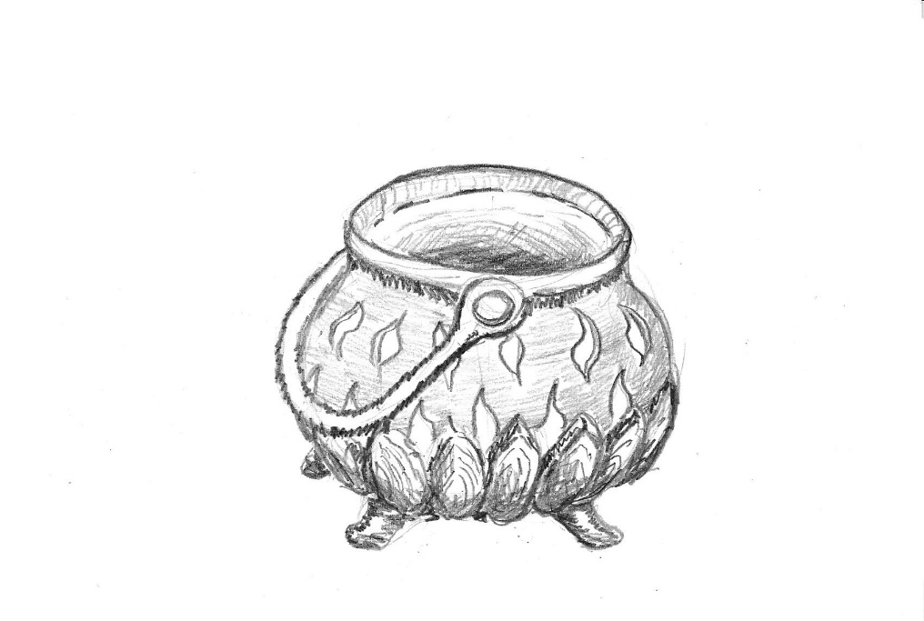OHNIVÝ KOTLÍK[3]

Ohnivý kotlík je určený pro pokročilé lektvaristy. Je velmi těžký (cca 4 kg) a i přesto, že se dodává v několika různých velikostech, jeho váha se nemění.

Je těžko ovladatelný, tudíž je nezbytné při práci v tomto kotlíku používat hůlku, ale ne všechny na něj působí. Musí obsahovat jádro z určitého druhu kouzelných zvířat, např.: drcený roh jednorožce či blánu z dračího srdce.

Díky těmto vlastnostem není kotlík příliš vyhledávaný. Nemluvě o tom, že nepatří zrovna mezi nejlevnější.

Možná si říkáte, odkud získal svůj název. Odpověď je však to velmi prostá. Tento kotlík odolá i těm nejvyšším teplotám. Můžete jej vhodit do ohně a nechat ho zahřívat dlouhé hodiny a nic se mu nestane. A čím, že je to způsobeno? Kotlík vznikl sloučením nejrůznějších kovů a dračích šupin, které způsobují jeho neustále zahřívání. Jeho odolnost vůči ohni j tedy přirozeným procesem.

Není rozhodně vhodný pro začátečníky. Do kotlíku musíme neustále přidávat studenou vodu, aby snížila teplotu lektvaru.

*Pozn.: Při používání tohoto kotlíku obzvláště apelujeme na používání ochranných rukavic, abyste předešly případným popáleninám.*

**Kotlíky jediné svého druhu**

Mezi mágy stejně jako v jiných společenstvích se objevovali jedinci, kteří prahli po originalitě, nespokojili se s obyčejnými a všedními věcmi běžného života a snažili se docílit věcí pro většinu lidí nedosažitelných. Čím větší kouzelnickou silou vládli, tím více se svou moc snažili ukázat světu. A u některých čarodějů se tato touha projevovala snahou vynalézt či získat kotlík nejen cenný, ale i natolik originální, že býval jediný svého druhu.

Mnoho kouzelníků vynalézání či získání takového předmětu zasvětili celý život a nikdy nedosáhli úspěchu, ale našlo by se i pár šťastlivců, pokud je tak můžeme nazvat, kteří mohli slavit úspěch. O pár z nich se níže dočtete

LÁVOVÝ KOTLÍK

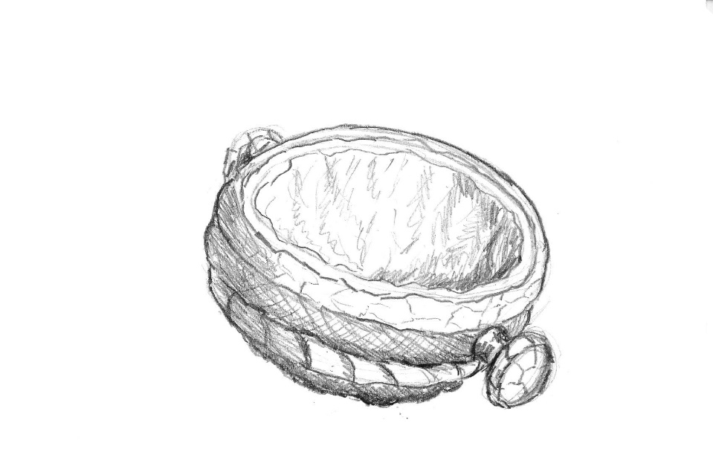Lávový kotlík se dodává pouze v jedné velikosti a to je velikost 1. Je určen pro bohaté a zkušené čaroděje.

První zmínka o tomto kotlíku sahá do 1. století našeho letopočtu, kdy se čarodějové ještě nemuseli skrývat tolik, jak je tomu dnes.

Jeho jedinečnost tkví v materiálu, ze kterého je vyroben. Jediná láva, ze které se kotlík dá vyrobit je ta, která v roce 79 našeho letopočtu vytryskla ze sopky Vesuv v Itálii. Tehdy celé Pompeje.

Cena kotlíku je opravdu velmi vysoká, protože na světě je pouze 15 takových kotlíků a je velmi obtížné je sehnat.

*Pozn:. Historici tvrdí, že tento kotlík používal zakladatel kouzelnické školy ve Francii.*

GUAIREŮV KOTLÍK

Guaireův kotlík byl zhotoven na počest kouzelníka Guairea. Tento významný kouzelník žil okolo roku 800 našeho letopočtu na severu dnešního Irska, kde byl znám nejen pro svou ohromnou moc, ale také moudrost.

Jak ke svému názvu kotlík přišel, se můžete dočíst v úryvku ze skřetí kroniky, kde se rovněž nachází jeho nestarší písemná zmínka.

Guaireův kotlík patří mezi nejstarší kouzelnické předměty vůbec a není již používán pro výrobu lektvarů. Je stále uložen v kouzelnickém trezoru Irské magické společnosti (IMS), kde se k němu, až na pár vyvolených, nikdo nedostane.

Guaireův kotlík je složen z několika vrstev. Vnitřní vrstva (tedy i nejstarší vrstva) je ze směsi titanu a zlata. V této vrstvě se nachází nejmocnější zaklínadla. Další vrstva je z pálené hlíny – obsahuje medailonky, třetí vrstva je stříbrná a poslední je z mědi.

Povrch kotlíku je hrubý s ornamenty, jeho poškozeni je však minimální. Celý kotlík je obmotán třemi pásy – zlatým, stříbrným a bronzovým (tyto pásy byly darem od českého krále Rudolfa II.). Poslední úprava na kotlíku je z roku 1900. Na vnitřní dno měděné vrstvy bylo vyraženo logo IMS.

Lektvary míchané v kotlíku byly opravdu mocné. Nelze přesně říci, čím je to způsobeno. Možná za to mohli skřetí kouzla obsažená v kotlíku a možná taky na něm byla dodatečně provedena kouzla, po té co byl mnohokrát odcizen a měnil své majitele.

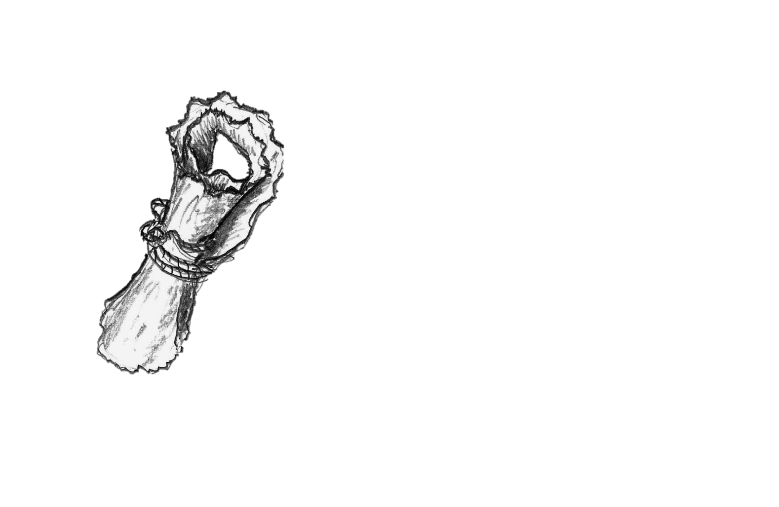

*[4]Skřetí kronika:*

*„Nastala zima. Naše skřetí kolonie je dlouhá léta utlačována kouzelnickou skupinou. Napětí mezi námi je den ode dne větší. (…)*

*Na přelomu kouzelnického roku keltský král Quidis nakázal svým bojovníkům vybít nebo vyhnat nás, skřety, z území jeho království. Tvrdé boje doprovázela krutá zima. Padlo spoustu skřetů, ale i kouzelníci utrpěli značné ztráty. (…)*

*V největší bitvě se utkal zbytek těch, co přežili nekrutější období naší Skřetí oblasti. Konečně byl Quidis zabit. Nezabil ho ovšem ani jeden z nás, ale jeho syn – mocný Guairea. Ten nařídil zbylým kouzelníkům návrat do království. Po domluvě s Naším Pánem nám rád vyhověl. Po dlouhé zimě plné nepokojů nám mocný král Guairea dovolil pobývat na území jeho říše. (…)*

*Jako dar jsme mu ukovali kotlík. Tradiční dar – meč – jsme zavrhli, zbraně by totiž symbolizovaly válku a nepřátelství. Ukovali jsme kotlík z nejmocnějších kovů. Očarovali jsme ho silnými kouzly. (…)*

*Kotlík jsme pojmenovali po tom, kdo udobřil skřety a kouzelníky na severu Irska – Guaireovi.*

Brzy se však Guaireova říše rozpadla a kotlík se stal putovním. Poslední z královského rodu ho vlastnil vnuk Guairea – Caitir.

V roce 1071 se dostává do rukou Huga Probelyho z bohaté kouzelnické rodiny. Ten s ním cestuje po světě za účelem „vylepšení“ kotlíku. To se mu také podaří, když nechá kotlík očarovat skupinu Afrických šamanů, kteří dodají kotlíku novou úroveň magie.

„Vylepšování“ Guaireova kotlíku proběhlo v historii ještě několikrát. V roce 1378 byl kotlík ukraden rodu Straschbínů (příbuzní Probelyů).

Kotlík byl nalezen o téměř tři sta let později - 1692, kdy byl vydán Mezinárodní zákoník o utajení kouzel. Do roku 1864 byl Guaireův kotlík pod kontrolou IMS, dokud nebyl opět odcizen. Tentokrát ne na dlouhou dobu. Za několik měsíců téhož roku byl vypátrán na černém trhu.

Dnes je opět uložen v trezoru Irské magické společnosti. Od roku 1986 se o kotlík vedou spory mezi IMS a skřety, kteří chtějí kotlík zpět. Podle názoru IMS patří kotlík kouzelnickému společenství, protože byl přijat jako dar kouzelníkovi od skřeta. Skřeti ovšem nesouhlasí s tím, že by měl Guaireův kotlík patřit kouzelníkům i po takové době (přes 1000 let od jeho vyrobení).[5]

RASPUTINŮV KOTLÍK[6]

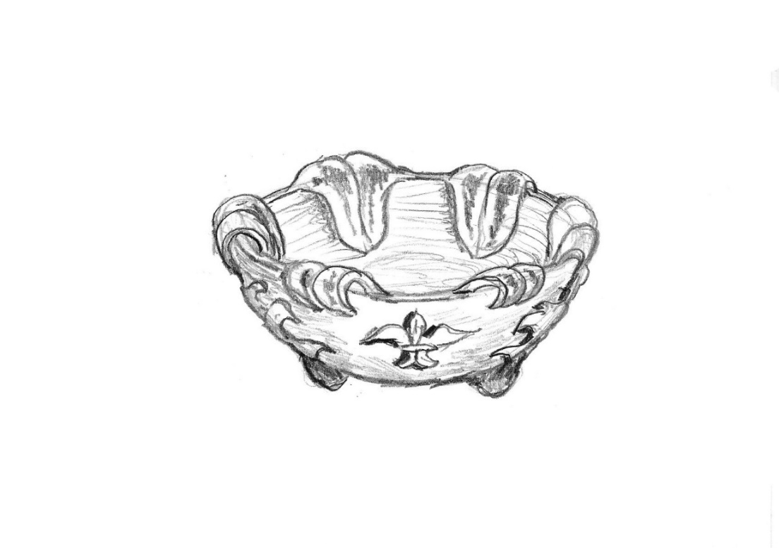Rasputinův kotlík patří již dnes do pověstí a bájí. Povídá se, že to byl jedinečný kotlík, jediný svého druhu. Neví se, kdo ho vyrobil, ani jak vznikl. Nikdo nedokáže určit z jakého kovu nebo jiného materiálu je kotlík vyroben. A zatím nikdo nepřišel na to, v čem spočívala jeho moc. Jeho pověst se váže na jednotlivé rodiny, kterými prošel.

Zatím se nikomu nepodařilo vyrobit jeho napodobeninu, ale díky bohu na každý o to stojí. Vlastnit tento kotlík bylo požehnáním, ale i prokletím.

Ted však k samotnému příběhu.

Tento kotlík putoval od rodiny k rodině. Moc kotlíku se vztahovala vždy na všechny žijící potomky do určitého kolene, nikdo však nedokázal určit, jak daleko jeho moc sahá. Ví se pouze, že se vždy našel někdo z hodně vzdálené rodiny, který nepodléhal jeho moci.

Tento kotlík dokázal namíchat lektvar, který vyléčil jakoukoliv nemoc. Stačilo, když k němu majitel přistoupil, dotkl se ho (jako by ho chtěl obejmout) a kotlík hned věděl, jaké má trápení a s jakou prosbou za ním jde. Dokázal pak skrze dotyk člověku vnuknout myšlenku s postupem na přípravu léčivého lektvaru.

*Pozn. Vědci zkoušeli připravit stejný lektvar, který si majitel kotlíku pečlivě zapsal na pergamen, ale zjistili, že když se lektvar připraví v jiném kotlíku, nemá vůbec žádné účinky, některé dokonce byli vysoce jedovaté.*

Tohle je světlá stránka Rasputinova kotlíku. Vše má ale i svou odvrácenou tvář. Ke kotlíku se bohužel vázala jistá závist a nesnášenlivost, která postihovala lidi v okolí. Rodina, která kotlík vlastnila, měla jen zřídkakdy opravdového přítele, který dokázal nezávidět jeho moc.

Tento kotlík skrýval před světem temné tajemství. Rodina, která jej použila, zůstala s kotlíkem nadosmrti spjata. Účinky jeho lektvaru nebyly totiž trvalé a musely se obnovovat. Byli jedinci, kteří se kotlík pokusili vyhodit nebo zničit, ale to se jim ho nepodařilo a vždy když ho někde vyhodili, museli se pro něj nakonec vrátit. Jakmile se domu vrátili bez kotlíku, začali se projevovat zpět všechny nemoci, které vyléčil. I přesto, že člověk, kterého kotlík vyléčil, už nežil, jeho nemoci podědili jeho potomci spolu s kotlíkem.

Na kotlík se vázala ještě jedna pověst. Pokud by ho zničil někdo z rodiny, byť k tomu jen někoho navede, vymře celý rod během několika mála let.

Když už byla poslední rodina, u které kotlík pobýval, smířená s tím, že si kotlík ponechají s jeho dobrou i špatnou stránkou, kotlík zmizel. Našli ho až o týden později pohozený v lese. Zděšení bylo vidět v očích majitele, když zjistil, že vedle zničeného kotlíku leží jeho bratr.

Rodina věděla, že s tímto přijde i jejich konec. Měli pravdu. Během krátké doby vymřel celý rod. Pouze hodně vzdálení potomci této rodiny zůstali na živu.

*Pozn.: Kolik je na tomto příběhu pravdy, dnes již s jistotou nedokážeme říci. Jediné co si můžeme z toho odnést je poučení. Vlastnit mocné předměty, i když mohou být nedozírné ceny, se nemusí vždy vyplatit. Doporučujeme volit radši obyčejnějších přesto stejně dosti účinných kotlíků a spoléhat se převážně na vlastní zkušenosti. Kotlíky, jejichž moc nemůžeme zcela ovládat, v konečném důsledků mohou způsobit větší škodu než užitek a rychle se nám mohou stát zkázou.*

Kapitola 2

**Pomůcky**

V minulé kapitole jste se mohli mnohé dočíst o kotlících. O jejich historii, vývoji a druzích. Ty však nejsou jedinou nezbytnou věcí, bez které se při vaření lektvarů neobejdete.

Mít povědomí o pomůckách se může většině lidem zdát zbytečné. Však co se může stát, když nebudeme mít ty správné lahvičky, ve kterých bychom lektvar uchovali, nebo nepoužijeme správné váhy či snad zapomeneme použít ochranné pomůcky? Tuto otázku si kladl již nejeden čaroděj a jeho neznalost mu občas způsobila jen nepříjemnost, se kterou se snadno vypořádal. V ojedinělých případech však vedla i k vážných nehodám a cizí pomoc byla nevyhnutelná.

Pomůcek, které můžete využít je požehnaně. Nejedná se jen o předměty používané při samotné přípravě, ale i mnoho dalších, jejichž využití není nezbytné, jistě však velmi pohodlné. Podrobný seznam by zaplnil nesčetně stránek a v některých kouzelnících s jistotou způsobil nadšení, slabší jedince by unudil k smrti. Důležité je znát, alespoň ta nejzákladnější. Podívejme se na to tedy popořádku.

1. **Fioly**

Tou nejzákladnější věcí (hned po kotlíku) jsou fioly. Obyčejný člověk, si řekne, co jsou to fioly a k čemu jsou dobré? Odpověď je velmi jednoduchá. Není to nic jiného než lahvičky k uchovávání lektvarů.

Velmi častou chybou je, zvláště pak u lidí neznalých magie, že jsou zaměňována za zkumavky či flakonky. Nenechte se však mýlit, jedná se o zcela odlišné věci a je potřeba je rozlišovat.

Zkumavky jsou podlouhlé skleněné oválné nádobky, které nekouzelníci používají při divný pokusech, pro nás zcela nepochopitelných, snažíc se dokázat menší kouzla (většinou bez valného úspěchu), i když sami to budou vydávat za „vědu“.

Flakonky pak na druhou stranu jsou lahvičky roztodivných tvarů, které většinou slouží k uchovávání parfémů.

Naopak fioly jsou lahvičky na první pohled velmi jednoduché, bez zdobení či úchytů, aby na sebe nepoutali zbytečnou pozornost. Tyto malé lahvičky se většinou uzavírají korkem a v případě jejich dlouhodobého uskladnění, zapečeťují ochrannými kouzly (proti otevření či rozbití).[7]

**Rozlišujeme dva hlavní druhy fiol a to podle materiálu, ze kterého jsou vyrobeny.**

1. **Skleněné** – jsou vhodné pro žáky škol a mírně pokročilé lektvaristy. Jak už z názvu vyplývá, jsou vyrobeny ze skla, tím pádem nejsou nerozbitné a musíme s nimi zacházet opatrně. Díky své vysoké teplotě tání, jsou ale více než vhodné pro uchovávání lektvarů.

Tento materiál sebou ovšem nese i značné nevýhody. Sklo propouští škodlivé sluneční paprsky a tím může docházet k poškození lektvaru. Tyto fioly proto nedoporučujeme používat na agresivnější typy lektvarů, anebo jej uchovávejte mimo dosah působení slunečního svitu. Jejich značnou výhodou ovšem je velmi nízká pořizovací cena, a proto bývají často jasnou volbou.

1. **Křišťálové** – jsou vhodné pro pokročilé lektvaristy, kteří si cení své práce na složitých lektvarech, ale i svého zdraví. Předcházejí tak velmi častým zraněním způsobených explozí nevhodně použité fioly na špatný lektvar. A věřte mi, není to nic neobvyklého.

Na rozdíl od skleněných fiol nepropouští sluneční paprsky a nedochází tak ke změnách v lektvaru. Díky této důležité vlastnosti jsou vhodné pro všechny druhy lektvarů. Jsou dokonce odolné vůči žíravinám, nemusíme se tedy obávat propálení a můžeme je beze strachu používat.

Rovněž jsou prakticky nerozbitné a díky tomu více než vhodné pro převážení a každodenní manipulaci. Bohužel jejich značnou nevýhodou je vysoká pořizovací cena, která často kouzelníky odradí od jejích používání.

1. Truhlice na lektvary a přísady

Tyto truhlice jsou nezbytnou součástí základní výbavy kouzelníka, ale přesto je více než doporučujeme. U studentů se s nimi většinou nesetkáte, zato v každé větší kouzelnické domácnosti tvoří jejich nedílnou součást. Často zde naleznete lektvary pro běžný provoz domácnosti, ale i základní léčivé lektvary (pozn.: U mudlů to nazývají domácí lékárničkou).

Většinou jsou vyrobeny z bukového dřeva, díky jeho tvrdosti a pevnosti. Jsou praktické při přenášení většího množství fiol, které jsou v něm uchovávány. Ve vnitřní části truhlice naleznete přihrádky, které zabraňují uchovávaným fiolám jejich rozbití.

Tyto truhlice mohou být i nalakované a zdobené různými ornamenty, rovněž však mohou být zcela nenápadné, aby nepoutali příliš nechtěné pozornosti, a často si je můžete splést s obyčejným kusem nábytku.

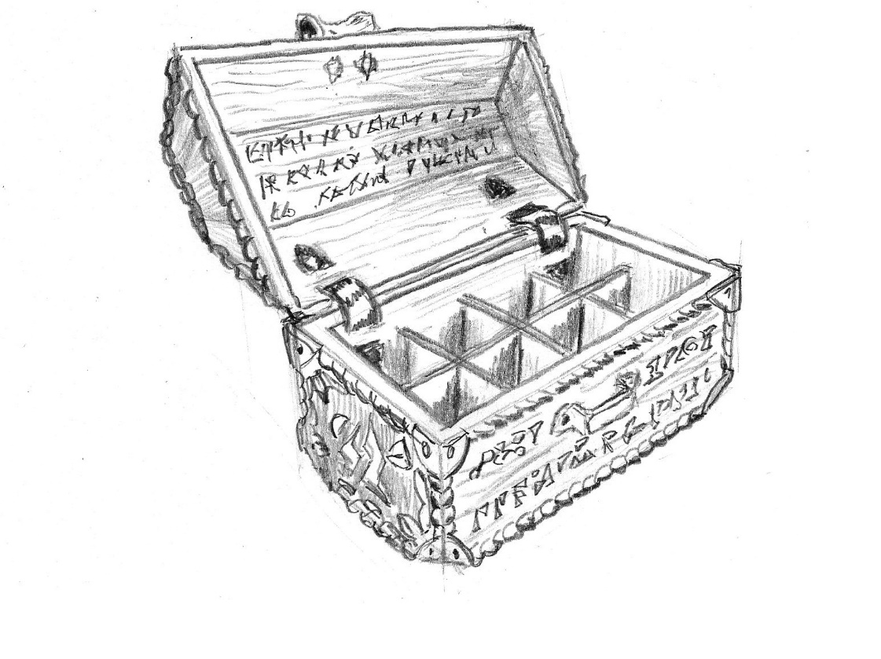

1. Čističe na kotlíky

Pokud patříte mezi ty kouzelníky, co si radši zakládají na poctivé práci a netrpíte jednou z již výše zmíněných nemocí, které by vás ospravedlňovali k užívání samočistícího kotlíku, pak určitě vlastníte doma alespoň jeden z velké řady čisticích prostředků na kotlíky.

Z těch nejznámějších zmíníme např.: kotlík lesknoucí se jako psí kulky, jasná záře nebo lesk 5000. Tyto čističe jsou vhodné na připáleniny či velmi znečištěné kotlíky.

*UPOZORNĚNÍ!!!! Poškozené povrchy kotlíku vám již nezachrání.*

1. Ochranné pomůcky

Ochranné rukavice a plášť jsou nezbytnou součástí základního vybavení každého kouzelnického studenta. Při častých nehodách, k nimž v hodinách lektvarů dohází, již zachránili nejeden život. Jejich nevyužívání je velmi lehkomyslné a životu nebezpečné.

Nejpoužívanějším materiálem pro výrobu ochranných pomůcek se používá dračí kůže. Je extrémně odolná vůči propálení. Jejich kvalita je ovšem oceněna i vyšší cenou. Na kouzelnických trzích můžeme narazit i na jiné ochranné rukavice a pláště nižší ceny (ze salamandři kůže, kůži z třaskavce či trolí kůže), ovšem jejich účinky nejsou tak spolehlivé.

Mimo tyto výše zmíněné pomůcky se při vaření neobejdete ani bez takových věcí jako jsou vařečky (často používané v mudlovských domácnostech při vaření pokrmů), váhy pro určení přesného množství používaných přísad, nože a dýky pro drcení či krájení, hmoždíře, trojnožky na kotlíky a spousta dalších pomůcek. Jejich jmenování by zabralo několik řádků knihy. Většina kouzelníků ví nejlépe, co potřebuje při výrobě lektvarů, a tak tento seznam používejte spíše jako doporučení než pravidlo.

Kapitola 3

Druhy a způsoby přípravy lektvarů

Ještě než vám prozradím, jaké existují druhy lektvarů, je velmi důležité si vysvětlit, co to vlastně lektvar je. S tímto pojmem se setkáváme v celé knize a je nezbytné, aby všichni pochopili, co znamená.

Lektvar je látka, která se vytvoří smícháním určitých přísad (ať už živočišných či rostlinných) s nějakým pojidlem. Jako pojidlo se obvykle používá voda. Mohou se však využívat i další kapalné látky. Při správném dodržení postupu má lektvar magické účinky a tak plně nahrazuje kouzla a zaklínadla.

Takovýto lektvar se pak dělí na několik druhů, které se rozlišují způsobem přípravy a složením.

I když jsou lektvary výhradně praktikou kouzelníků, tak i mudlové se často s těmito lektvary vědomě či nevědomě setkávají. Většinou jim ani nedochází, s čím pracují nebo co způsobuje ony záhadné účinky.

**Druhy lektvarů:**

Mezi dva nejzákladnější druhy lektvarů, se kterými se budete setkávat, patří povar a odvar.

1. **Povar** (nálev) vytvoříme, pokud určité množství vody, případně jiného pojidla, uvedeme do varu a poté přidáme potřebné přísady (nejčastěji to bývají byliny). Při tvorbě povaru nejvíce využíváme květy a listy rostlin. Tedy jejich měkčí části, u kterých není nutné příliš dlouhého zahřívání. Nejčastějším příkladem povaru jsou čajové výluhy.

*Příklad:* ***Čaj ze sedmero bylin***

*Přísady: lístky meduňky 2g (uvolňuje od pocity strachu a mírné úzkosti a působí na nespavost), 1,7g fenyklu (má protikřečové účinky a ulehčuje odkašlávání), 1g mateřídoušky (extrakt je účinným prostředkem proti kašli a působí proti nadýmání), 1g dobromyslu (pro své aseptické a protizánětlivé účinky, usnadňuje odkašlávání a zvyšuje vyměšování žluči), rooibos (má pozitivní vliv na lidi s onemocněním srdce a cév, vysokým krevním tlakem, zvýšenou hladinou cukru v krvi nebo žaludečními potížemi), pár kapek citronové šťávy a0,25g kořenu žen-šenu*

*Příprava: Vložíme ingredience do šálku, zalejeme 80°C vodou. Necháme 6-8 minut vyluhovat. Poté je čaj hotov.*

*Pozn.: Udávané množství je určeno na jeden šálek čaje.*

1. **Odvar** je přesným opakem povaru. Oproti povaru, vkládáme přísady do studené vody a teprve poté vaříme. Tento postup se využívá u tužších a dřevnatých částí rostlin, jako jsou stonky a kořeny, které vyžadují delší dobu vaření, než dochází k uvolnění potřebných látek pro výrobu lektvaru nebo k jejich rozvaření. V nekouzelnických domácnostech se s tím můžete setkat u různých druhů vývarů.
2. **Tinktury** (rostlinné kapky, extrakt) jsou výtažky z rostlin se silným lihem. Tyto tinktury obsahují téměř všechny rozpustné léčivé látky z užitých rostlin v lihovém nebo vinném roztoku.
3. **Rostlinné šťávy** jsou tekutiny obsažené v každé rostlině a slouží k jejich vyživování. Získat je můžeme jejich vymačkáním. Nejlépe se získávají na jaře z květu rostlin. Části rostlinky po sesbírání rozmělníme s trochou vody ve hmoždíři a následnou získanou šťávu scedíme. Někteří z vás by mohli tvrdit, že se nejedná o lektvar, ale pouze o přísadu a měli by pravdu. Tyto šťávy mohou být, jak přísadou do lektvaru, tak také samostatným druhem lektvaru. A to v případě, že již nepřidáváme další složky a využíváme (nejčastěji) léčebných účinků této tekutiny
4. **Mast** je jediným lektvarem, jehož výsledná konzistence nemá kapalné skupenství. Vyrábí se tak, že ve vroucí lázni rozpustíme parafin, vazelínu nebo jinou mast. Poté přidáme sušené či čerstvé byliny. Směs ohříváme, dokud byliny nezměknou. Vodu necháme se směsí vyvařit a teprve poté co je vše dostatečně uvařené, scedíme lektvar do připravených nádob a lektvar necháme zatuhnout. Tak nám vznikne mast, která může mít mnoho léčivých vlastností.
5. **Studený olejový výluh** je dalším z druhé lektvarů. Vytváříme ho tak, že nařežeme rostliny a přelijeme je ve skleněné nádobě rostlinným olejem (např. olivovým, slunečnicovým či mandlovým, podle toho, který nám nejvíce vyhovuje). Necháme na teplém místě dva až tři týdny a denně obsah mícháme (či protřepáváme). Pak přecedíme do čisté sklenice. Tento druh lektvaru se stal v nekouzelnické společnosti velmi oblíbeným a můžeme se jen dohadovat, kde se k těmto informacím dostaly.
6. **Obklad** patří mezi hojně využívaný. Nejedná se o samostatný druh lektvaru, ale spíše o využití různých druhů lektvaru. I přesto se můžete v mnoha publikacích setkat, že je označován za druh lektvaru.

Pro jeho výrobu použijeme horký či studený povar, odvar nebo tinkturu. Zředíme a namáčíme v připravené tekutině čistou lněnou látkou, bavlnou nebo vatou zabalenou v gáze. Často bývá zaměňován za placku (náčinek). Jejich užití je však rozdílné. U placky přikládáme čerstvé rozdrcené byliny přímo na kůži a přikryjeme čistým plátnem. Nevyužívám zde žádných lektvarů a žádného vaření, jen samotného léčebného působení rostlin.

**Způsoby přípravy:**

Mimo sedm základních druhů lektvarů, dělíme lektvary ještě podle způsobu, jakým je připravujeme. Někdo by je mohl považovat za druh, ale rozdíl je veliký a neměli bychom tyto dvě skupiny zaměňovat. Jednotlivé druhy lektvarů využívají těchto několika způsobů při své přípravě. Existují celkem 4 způsoby přípravy lektvarů.

1. **Rozpouštění** - děj, kdy se pevné látky přeměňují do kapalného skupenství. Rozpouštění rostlin nebo jejich částí lze docílit ve vodě nebo lihu, podle toho, v čem jsou jejich látky rozpustné. Tento způsob přípravy využíváme např. u masti.
2. **Procezení** - proces, při kterém používáme buď plátna, nebo plsti, které nejlépe do hrotu složíme a tekutinu do nich nalijeme. Malými otvory protéká pak jen čistý výtažek, kdežto vše ostatní zůstává v látce. Ten způsob přípravy můžeme využít prakticky u všech druhů lektvaru.
3. **Výtažek** - tímto slovem rozumíme zhoustlé nálevy, nebo odvary, které jsme odpařili do hustoty medu nebo až na sucho. Sem náležejí různá povidla, marmelády aj.
4. **Digerování** - tak jmenujeme proces, při kterém vkládáme pevnou látku při mírném teple do nějaké tekutiny a necháme z ní šťávy vytahovat, nebo jak říkáme technicky vylouhovat. Nejtypičtějším příkladem tohoto užití je právě u studených olejových výluhů.

Kapitola 4

**Přísady**

Přísady jsou jedním ze základních kamenů samotné přípravy lektvarů. Neobejde se bez nich jedin(ý/á) čaroděj(ka). Určují samotné vlastnosti lektvaru a jejich vzájemná kombinace rozhoduje o výsledných účincích. Je tedy nezbytné znát vlastnosti jednotlivých přísad, které užíváte. Nejednou měla neznalost za následek katastrofální výsledky jako např. výbuchy, otravu, zranění a v nejhorších případech i smrt. S dostatečnou dávkou opatrnosti však není problém takovýmto neštěstím předejít.

Kromě samotných vlastností jednotlivých přísad a jejich vzájemných kombinací může být lektvar ovlivňován rovněž způsobem, jakým byly přísady získávány. Velkou roli hraje místo a roční období, zvláště pak lunární cyklus.

*Příklad: Některé rostlinné přísady získávají své kouzelné schopnosti při sběru o úplňku.*

Často se setkáte s návody, ve kterých bude uvedeno, že máte použít jen část přísady např. jen květy nebo krev. Toto dělení je nezbytné, jelikož různé části mohou mít odlišné vlastnosti. Mohou se sbírat v jinou dobu, nebo sbírat jiným způsobem. A právě proto, je rovněž nezbytné znát, jak se přísady dělí a jakým způsobem se sbírají a uchovávají. Tohle vše se v této kapitole dočtete.

1. **Dělení přísad**

Přísady se dělí na živé a neživé (někdy označované taky jako organické a anorganické). Živé pak dále můžeme rozdělit dle původu na rostlinné a živočišné.

Jak jste se již mohly dočíst, málokdy se používají celé tyto přísady, většinou jsou potřeba jen jejich části, a proto rozlišujeme jednotlivé ingredience z živočichů i rostlin.

Rostliny jsou hlavní přísadou do lektvarů hned po vodě. Bez nich bychom se v lektvarech téměř neobešly. Proto je velmi nezbytné, abychom dobře znaly každou část rostlinky, které pak využijeme.

1. DĚLENÍ ROSTLIN

Rostlina se dělí na dvě hlavní části a to na nadzemní a podzemní.

**Z nadzemních částí rostlin sbíráme:**

* nať (herba)
* 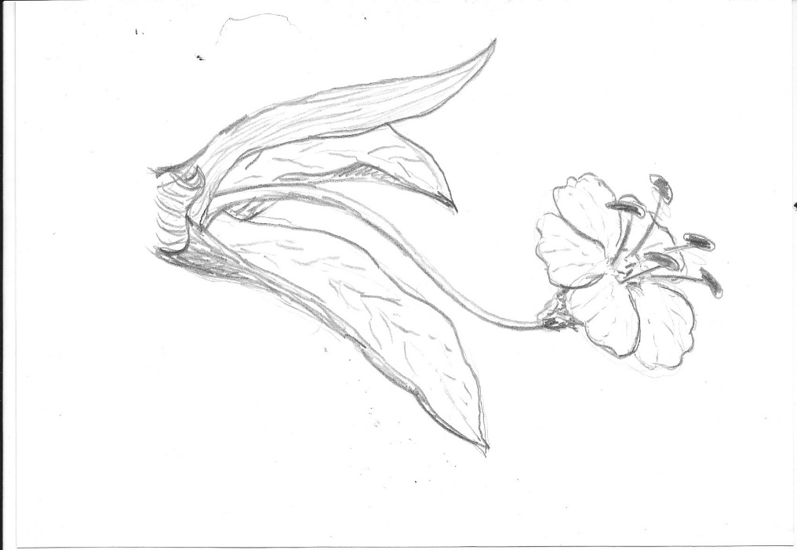mladý vršek (summitas)
* lodyha (caulis)
* pupen (gemma)
* list (folium)
* dřevo (lignum)
* kůra (cortex)
* květ (flos)
* plod (fructus)
* stopka (stipes)¨
* semeno (semen)
* žlázy (glandulae)
* výtrusy (sporae)

**Z podzemních částí rostlin sbíráme:**

* 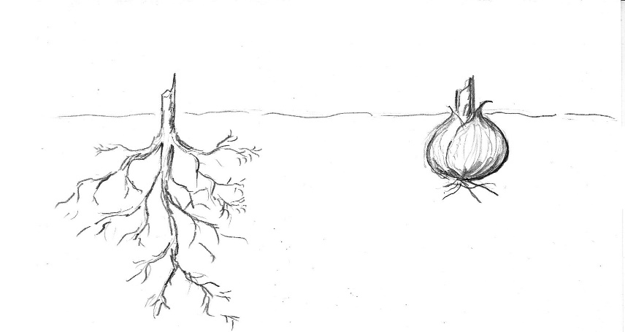kořen (radix), oddenek (rhizoma), hlíza (tuber), cibule (bulbus)

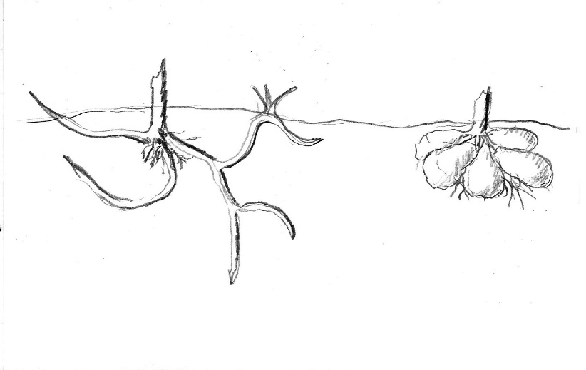

Dále ještě využíváme pryskyřici, klejopryskyřici, balzámy a zaschlé mléčné šťávy.

1. 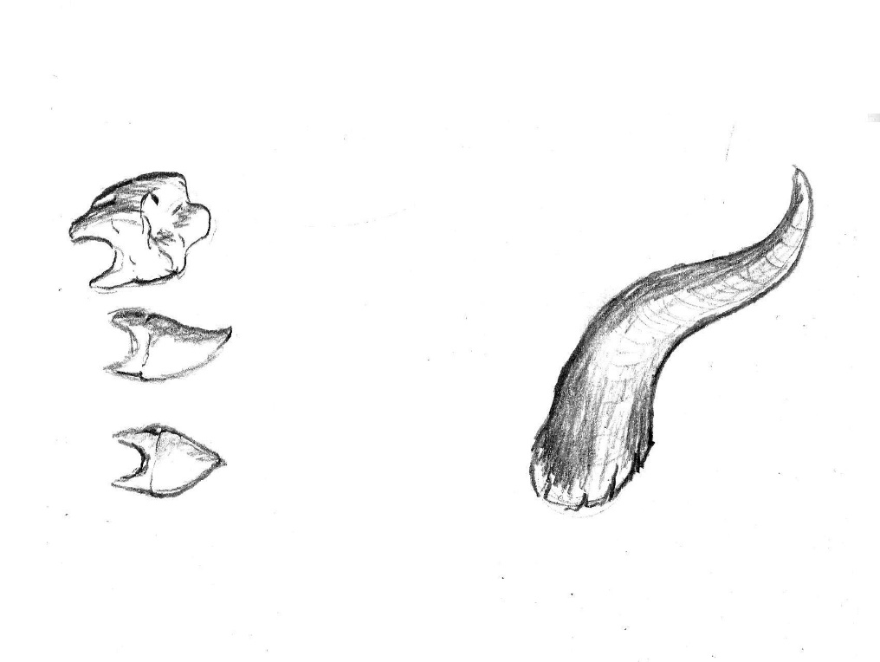DĚLENÍ ŽIVOČICHŮ

Stejně jako z rostlin i z živočichů můžeme využít prakticky cokoliv a stejně tak kteréhokoliv živočicha.

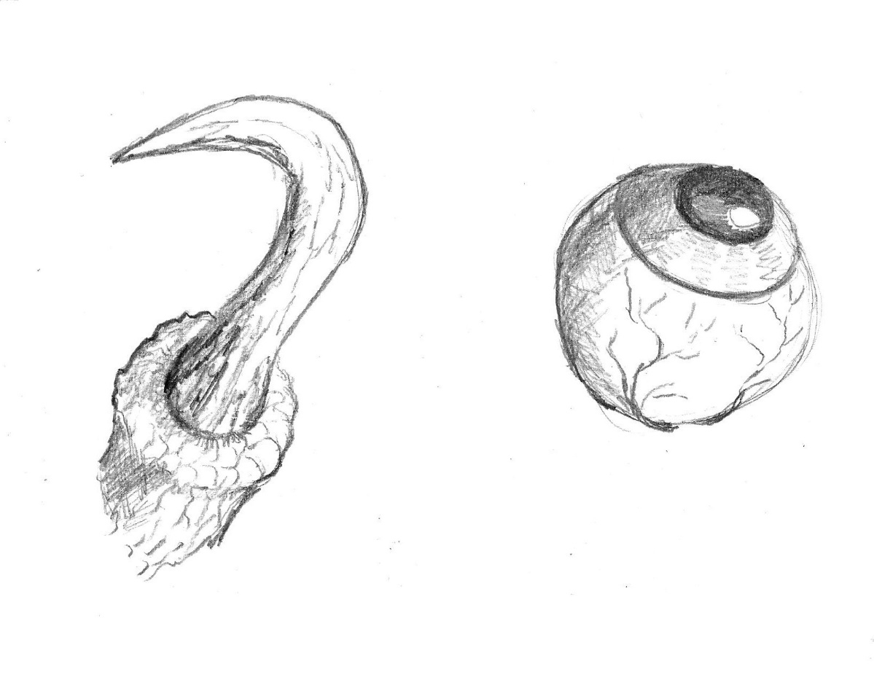Pro lektvary jsou ovšem nejčastěji využívány části kouzelných tvorů a to následující: oči, roh, dráp, zuby, kůže, srdce, jazyk, kost, sliny, krunýř, ostny, slezina, chlup, vlas, larvy aj. Podle toho co daný tvor nabízí.

1. **Sběr rostlin**

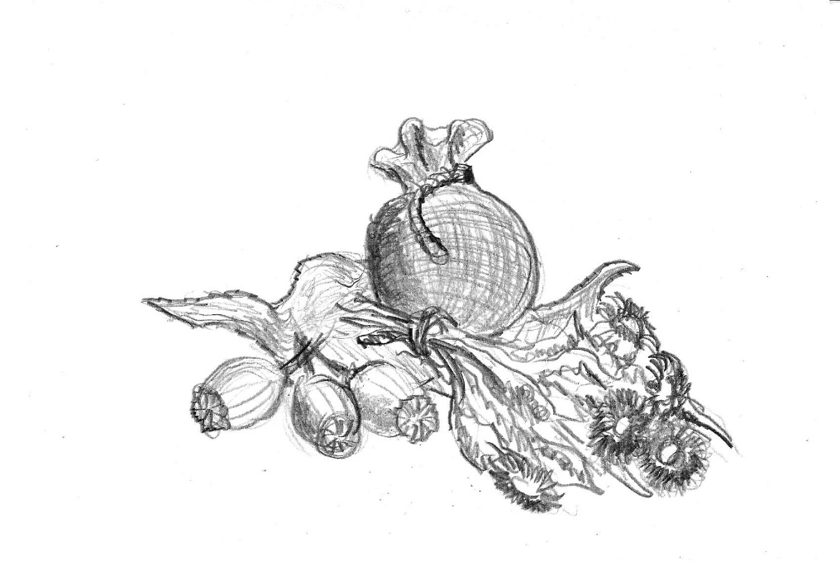

Sbírání rostlinných přísad je velmi choulostivou záležitostí. Podléhá mnohým pravidlům a je potřeba jim věnovat dostatek pozornosti. V případě nedodržování těchto pravidel hrozí nejen znehodnocení samotné přísady, ale také neúčinnost vytvářeného lektvaru.

Pozn: Pokud se necítíte dostatečně zběhlí ve znalosti bylinkářství, doporučujeme se radši vyhnout samotnému sbírání rostlin a raději využijte nespočet obchodníků, kteří nabízejí širokou oblast nejrůznějších přísad.

Při sběru rostlin se snažíme využívat maximální potenciál bylinky a získat co největší množství obsažených účinných látek. Dosáhnout toho můžeme hned několika způsoby. Obdobím, ve kterém přísady získáváme a dále pak rozdílným způsobem získávání jednotlivých částí rostlin.

Obecně platí, že kořeny rostlin sbíráme ráno nebo večer v období vegetačního klidu bylinky tzn. v období brzkého jara anebo na podzim.

Nadzemní části rostlin sbíráme nejčastěji v poledních hodinách.

Pozn.: Při sběru nadzemních částí je důležité, aby rostlinka nebyla vlhká.

Ve většině případů sbíráme květy nejpozději za plného rozkvětu.

Pozn.: Jakmile dojde k odkvětu, rostlina rychle ztrácí své účinné látky.

Sbírání listů stejně jako natí bylin se provádí ještě před květem nebo nejpozději do plného rozkvětu. V této době obsahují největší množství účinných látek.

Stonky uřezáváme u země, zbavíme je listí a pak je sušíme nebo ještě za čerstva použijeme do lektvaru. Malé rostliny, jako petrklíče, sedmikrásky a další, sbíráme pokud možno celé.

Květy a listy stromů a keřů šetrně utrhneme, tak abychom nepoškodili rostlinu.

UPOZORNĚNÍ!!! U rostlin nevytrháváme kořeny, pokud nejsou určené ke sběru!

1. **Sušení rostlin**

Před samotným sušením rostlin je potřeba dodržet jedno základní pravidlo. Bylinky vždy očistíme od veškeré nečistoty, která zde nemá co pohledávat.

Pozn.: Některé bylinky, jako například máta, ztrácejí sušením své aroma. Takových bylinek doporučujeme užívání spíše čerstvé rostliny.

Existuje několik způsobů, jak správně usušit bylinku. V případě malých rostlin jako např. fialy, sušíme bylinku celou. U větších rostlin, rozlišujeme jednotlivé části, u nichž se bude doba sušení výrazně lišit.

UPOZORNĚNÍ!!! Nikdy nesušíme bylinky na slunci.

Rostlinky vždy sušíme na tmavém, suchém, teplém a dobře větraném místě.

Při samotném sušení lze bylinky rozprostřít v tenkých vrstvách na sítko s velikými otvory, která si můžeme zhotovit z rámců a nití nebo drátěného pletiva. V případě pletiva podložíme bylinky nejdříve papírem, nejlépe bílým, nikoliv však novinami. Pak sušíme rostliny na vzdušném místě ve stínu. Jedním z takových míst je například půda.

Další možností je sušení bylinek ve svazku, zavěšené za šňůrku na tmavém, vzdušném místě.

U silných kořenů a hlíz musíme nejdříve upravit přísadu a rozřezat ji na tenčí stejnoměrné plátky.

Při deštivém počasí a pozdě na podzim budeme ovšem nuceni vzít na pomoc sušivou sílu ohně. Také nesmíme příliš rychle sušit, neboť při veliké suchosti rostlin se rostliny lámou a drobí, takže rostliny vypadají nevzhledně, což vede při prodeji ke ztrátám.

Usušené bylinky pak poznáme velmi jednoduše. Jakmile jsou stonky dostatečně křehké a zlomí se nebo listy se zkroutí a v prstech se drolí, rostlinka je více než dostatečně usušená.

1. **Skladování přísad**

Kromě správného sběru a sušení je nezbytné bylinky i správně uchovávat a zabránit jejich následnému znehodnocení.

Uskladňování suchých bylin by se nemělo dít ve svazcích, nýbrž v uzavřených dřevěných skříních bez přístupu vzduchu

Rostliny, které necháme na vzduchu, pozbydou většinu své vůně a ztrácejí na hodnotě.

V nejlepším případě uchováváme bylinky odděleně od jednotlivých druhů, abychom zabránily jejich vzájemné kontaminaci. Rovněž je skladujeme způsobem, který znemožňuje přístup myším, molům a prachu k bylinkám.

UPOZORNĚNÍ!!! Nikdy je neskladujeme v plastových sáčcích, aby nedošlo k zapaření bylinky.

Stonky a kořeny uschováváme v plátěných pytlíkách. Listy, květy a poupata uschováváme v plechových krabicích.

Pozn.: Optimální doba uskladnění usušených bylin je maximálně jeden rok.

1. **Uchovávání přísad**

Jednou z nejdůležitějších přísad je voda. Až na výjimečné případy je součástí téměř každého lektvaru. Spousta čarodějů považuje vodu za základní pilíř celého lektvaru.

1. Pozn.: dvojlist obrázků základních kotlíků (zlatý, stříbrný, cínový, měděný, mosazný železný)
2. Obrázek kotlíku
3. obrázek
4. Pergamen s textem
5. Obrázek kotlíku
6. obrázek
7. Obrázek fioly, zkumavky a flakonky